Как спасти утопающего и не утонуть самому

Основные правила
Если вы не профессиональный спасатель, то должны знать некоторые правила поведения в таких ситуациях. Никогда не плывите на помощь, если сами не ас в плавательном деле. Также нужно быстро сориентироваться и найти на береге точку, ближайшую к утопающему. Никогда не прыгайте в воду в незнакомых местах. Есть риск напороться на подводные камни. Лучше быстро, но аккуратно зайти и после этого начать плыть.

Как правильно подплыть к утопающему
Стиль плавания «кроль» позволит быстро добраться к человеку. Правильно подплывать к тонущему — сзади, так вы обезопасите себя от его рук. Помните, что действия человека, который борется за свою жизнь неосмысленные и чаще всего выполняются рефлекторно, поэтому спасающему нужно быть максимально сосредоточенным и четко выполнять последовательность действий. Первым делом нырните, обхватите его сзади за талию и старайтесь приподнять повыше, чтобы тот смог вдохнуть как можно больше воздуха.
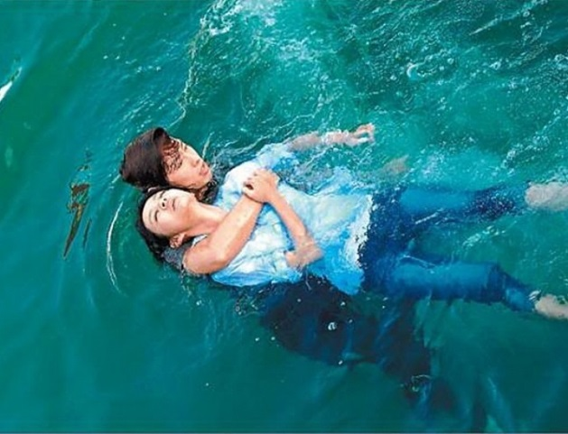
Если человек пошел ко дну, нужно рассчитать силу и направление течения и нырнуть за ним. Нащупав тело, взять покрепче и, оттолкнувшись от дна, одним рывком вынырнуть из воды.
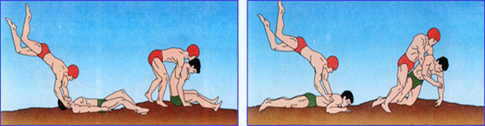
Идеально взять с собой надувной круг, мяч, доску для плавания или другой предмет, хорошо держащийся на воде. Так тонущий сможет схватиться за него, что значительно облегчит вам обратный путь к берегу.

Транспортировка тонущего человека
Способов как спасти утопающего и вытащить его на берег множество. Выбор зависит от конкретной ситуации, поведения и состояния человека. Чаще всего применяют два приема захвата:
- повернув утопающего к себе спиной, обхватите ладонью его челюсти с обеих сторон, не закрывая при этом ему рот. Выпрямите руки и брассом направляйтесь к берегу. Во время транспортировки пострадавшего, следите, чтобы его рот и нос находились над поверхностью воды;
- поверните человека на бок, своей рукой обхватите тонущего сверху за подмышку. Повернитесь сами и набок и с помощью ног и свободной руки направляйтесь к берегу.
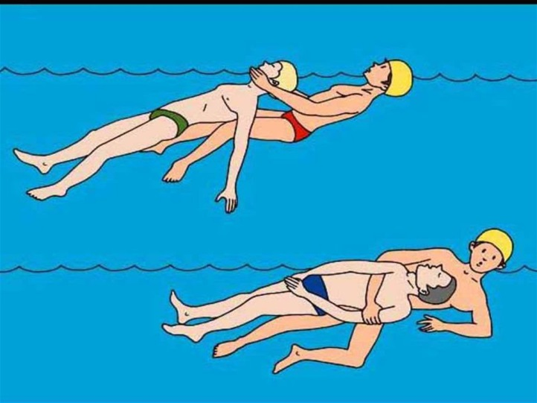

Приемы от неконтролируемых захватов утопающего
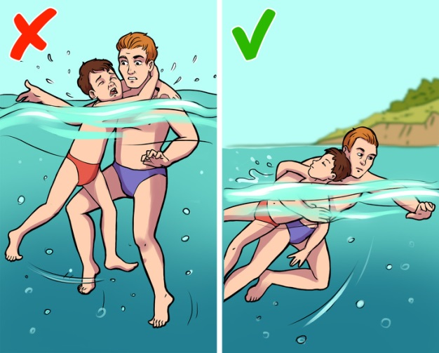
Если тонущий человек схватил вас, сразу предпринимайте меры для освобождения, иначе он может вас утопить. Отталкивайтесь, выкручивайтесь, пытайтесь нырнуть. От того насколько быстро спаситель освободится, будет зависеть жизнь его и спасаемого. При захвате одной вашей руки резко поверните ее против большого пальца утопающего и рваните к себе. Если ваша рука окажется схваченной двумя руками утопающего, проденьте под его рукой свою, и надавите ладонью на его запястье. Перед освобождением наберите как можно больше воздуха и старайтесь уйти от нападающего. Когда вам потребуется передышка, не уходите от тонущего по воде сверху, лучше сделать это под водой.

Как спасать тонущего человека на суше, оказание первой помощи
После того, как первая часть спасательной операции сделана, и пострадавший оказался на суше в бессознательном состоянии настает черед проведения реанимационных действий. Остановка функций жизнедеятельности организма наступает в течение нескольких минут.
Первая помощь утопающему
Если утопающий потерял сознание еще в воде, то начинать проводить реанимационные мероприятия нужно уже там. Возьмите человека в удобное положение и вдыхайте ему воздух через нос, закрыв при этом рот. Ваша цель наполнять кислородом легкие до тех пор, пока не произойдет рефлекторный выдох и человек не освободиться от воды внутри себя.
Хорошо, если на берегу вас будет ждать бригада скорой помощи или спасатели. Тогда все дальнейшие действия по реанимированию спасенного лягут на их плечи. Но бывают ситуации, что помощь еще не подоспела, врачей рядом нет, и приходится все делать самому. В таком случае действовать можно следующим образом:
- встать на одно колено перед пострадавшим, положить его животом вниз себе на поднятое колено и откройть ему рот. Надавливать рукой ему на спину, чтобы вода, которой он наглотался, вышла;
- если у человека начался сильный кашель и рвота, следите чтобы он не лежал на спине, иначе может подавиться;
- после того, как пострадавший избавился от лишней жидкости, положите его на спину и подложите под голову скрученную одежду, свое колено, главное, чтобы голова была немного возвышена.
Отсутствие у человека дыхания и пульса на протяжении 2 двух минут может привести к смерти. Срочно приступайте к непрямому массажу сердца и делайте искусственное дыхание.
Для искусственного дыхания, человека освобождают от стесняющей его одежды, кладут горизонтально и желательно на твердую поверхность. Под шею подкладывают валик из одежды, небольшой камень, свою ногу и др. Спасающий н одной рукой зажимает нос пострадавшего, другой, потянув вниз за подбородок, открывает ему рот. Сделав глубокий вдох, выдыхает воздух в рот утонувшего. Если вы видите, что грудная клетка поднялась, значит воздух попал в легкие.
Сделайте 2 выдоха в пострадавшего и приступайте к непрямому массажу сердца.
Выполнение его на мягкой поверхности может привести к повреждению печени, поэтому человек должен находиться только на твердой горизонтали. На грудь в области сердца (на грудину) утонувшего кладут ладони одна поверх другой, пальцы приподняты верх и не касаются груди. Выполняют сильные и ритмичные движения. При нажатии грудина должна смещаться вниз примерно на 4 см. Выполняют движения за счет собственно массы тела, а не рук.
Если пострадал молодой человек возраста старшеклассника, то величину надавливаний ограничивают 3-4 см, для ребенка возраста младшего класса величина надавливания – 3 см, для дошкольника – 2 см. Частота надавливаний 60 единиц в минуту. Для ребенка грудного возраста величина надавливания 1-2 см, выполняется двумя пальцами с частотой 100 надавливаний в минуту.
Реанимационные действия продолжаются до тех пор, пока к человеку не вернется сознание. Ни в коем случае не останавливайтесь, даже если вам кажется, что продолжать бессмысленно. Бывает, что и через час подобных действий можно добиться положительных результатов.
Во всех случаях утопления и оказания первой помощи необходимо вызывать скорую помощь.

Телефон вызова единой службы спасения – 112.

